Homenagem a Félix Eugênio Reichert

07/12/1940 - 12/11/2011

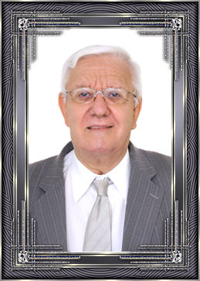

Faleceu em São Paulo, na madrugada do dia 12 de novembro de 2011 o advogado e filatelista Félix Eugênio Reichert. Ele era hipertenso e passou mal, levado ao hospital, não resistiu. Ele estava em viagem de trabalho, na cidade de São Paulo, lugar em que costumava fazer contatos profissionais em eventos de colecionismo.
Nascido em São Paulo / SP, em 7 de dezembro de 1940, passou a infância e cursou o ensino primário e ginasial na cidade de Itajaí / SC. Graduou-se em Direito pela Universidade Federal de Santa Catarina – UFSC, em 1967. Sob o número 940, exerceu advocacia desde 1968, em Itajaí e Balneário Camboriú. Foi professor de advogados, promotores e juízes.

Durante 25 anos viveu em Balneário Camboriú, tendo exercido a advocacia como um dos pioneiros, foi presidente e fundador da Subseção da OAB na cidade. Foi Vereador e Presidente da Câmara dos Vereadores, exerceu as funções de assessor jurídico do Município por diversas vezes, tendo participação direta em muitas realizações na cidade. Foi fundador do Lions Clube Centro de Balneário Camboriú e professor do Curso de Contabilidade Bruno Silva. Em Itajaí foi professor e Procurador Geral da Universidade do Vale do Itajaí - Univali, fundador do Lions Clube Itajaí Sul, membro da Associação Empresarial, da Comissão Municipal do Meio Ambiente, do Lions Clube e do Observatório Social.

Sobre a profissão e atuação social, ele destacava: “É importante frisar que o profissional precisa ter muita educação, com habilidade o advogado é bem tratado em qualquer lugar”. Na sua vida pessoal e profissional ele praticava o que afirmava: “O grande patrimônio do advogado é seu nome, precisa ter uma ficha limpa, agir com lisura, honestidade, honrar seus compromissos profissionais e financeiros”. Dedicou 43 anos de sua vida ao trabalho como advogado, que considerava “a melhor profissão do mundo”, colecionando eloquentes discursos, amparado em notório saber jurídico, cultura geral e desenvoltura com a palavra.

Félix Eugênio Reichert enaltecia o conhecimento que cultivou com o colecionismo e era convidado a falar de improviso em eventos diversos, pois tinha o dom da palavra e detinha formação sólida e ampla visão em diversos assuntos. Dedicou-se às atividades filantrópicas e culturais, como membro de diversas entidades do Brasil e exterior. Ocupava a Presidência da Federação Filatélica e Numismática de Santa Catarina – FEFINUSC e a 1ª Secretaria da Associação Filatélica e Numismática de Santa Catarina – AFSC, da qual também foi Presidente. Foi membro da American Numismatic Association, nos Estados Unidos, do Clube Filatélico e Numismático de Taquara / RS - CFNT e era Presidente da Comissão de Cultura do Lions Clube, sempre procurando incentivar os eventos beneficentes e as atividades culturais.

Para ele, as suas áreas do colecionismo eram grandes fontes de conhecimentos sobre a História, a Geografia, a Política e a Economia do mundo. A Filatelia e a Numismática foram seu lazer e segundo trabalho. Nunca deixou de participar e incentivar as atividades filantrópicas e culturais, em diversas entidades, entre as quais, a Associação de Pais e Amigos dos Excepcionais – APAE. Colecionou histórias, amigos, visitou lugares, procurou cultura. Respeitou valores, ensinou Direito, educou para a vida.

Como associado de número 61 do Clube Filatélico e Numismático de Taquara / RS – CFNT, sempre foi presente e atuante nos Encontros Nacionais que aconteciam sempre no mês de outubro. Segundo o Presidente do CFNT, Levi Batista de Lima Junior, “Félix Eugênio Reichert deixará um vazio entre todos nós, pelo seu empenho e dedicação à área da Filatelia e da Numismática”. Em 2010, durante o 7º Encontro Nacional de Filatelia, Numismática e Colecionismo de Taquara, trouxe peças de coleção que haviam sido recolhidas em Santa Catarina pelos associados da FEFINUSC para socorrer os flagelados de enchentes ocorridas naquele estado. Como não foram totalmente aproveitadas para a finalidade original, parte delas foram destinadas ao CFNT para que fosse realizada uma venda sob ofertas e o valor arrecadado revertido para a APAE de Taquara. Os eventos aconteceram no Encontro Nacional do dia 16 de outubro no Clube Comercial e na reunião mensal do CFNT no dia 27 de novembro na Câmara da Indústria, Comércio, Serviços e Agropecuária do Vale do Paranhana - CICS/VP. Mais informações em www.cfnt.org.br/noticias10_novembro.php.

Félix Eugênio Reichert deixou esposa, três filhos e dois netos e um legado de valores de sucesso profissional e social com honra e honestidade. Foi velado e enterrado na tarde de domingo no dia 13 de novembro de 2011, no Cemitério Municipal da Fazenda, em Itajaí / SC.

Fontes:

Ordem dos Advogados do Brasil de Santa Catarina – 15ª Subseção Balneário Camboriú - www.oab-bc.org.br/detalhanoticia.php?sessid=&cod=855

Confraria Artistas e Poetas pela Paz – www.cappaz.com.br/felix.htm

Clube Filatélico e Numismático de Taquara / RS – www.cfnt.org.br

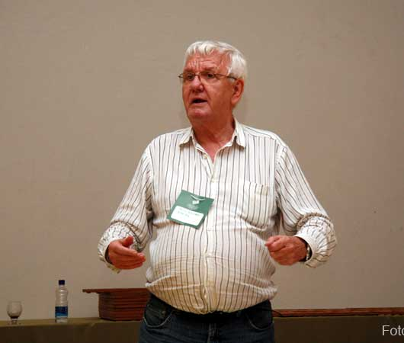

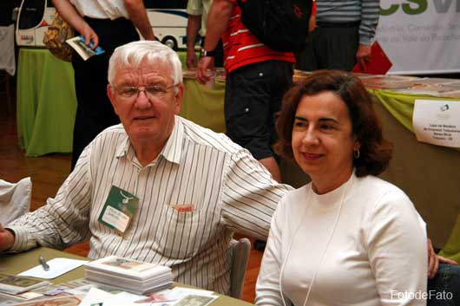

Fotografia: Foto de Fato – Taquara / RS – www.fotodefato.com.br

